Консультация для родителей:

«О периоде, когда ребенок – «почемучка »

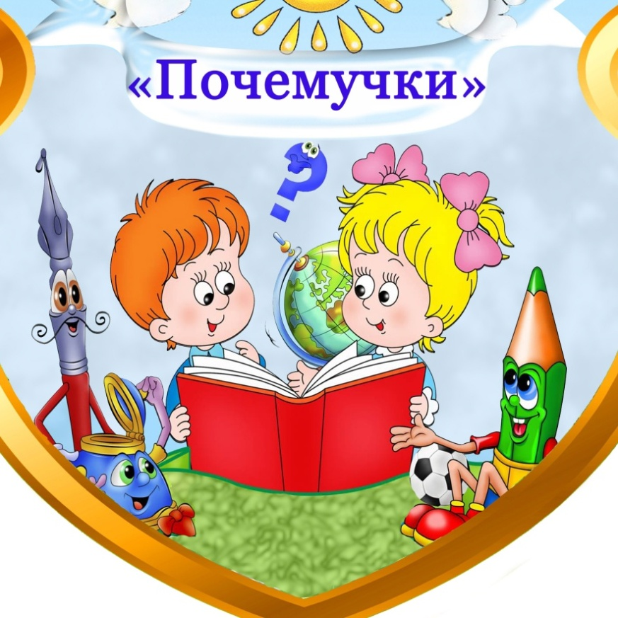

Возраст почемучки - особый период, когда в непрерывный процесс познания окружающей действительности вовлечён не только ребёнок, но и его родители. Ребенок в этом возрасте задает ежедневно чуть ли не сотни вопросов. Его интересует абсолютно все: значение услышанных слов, назначение предметов, причины различных явлений природы, особенности человеческих взаимоотношений и просто суть вещей. Это чудеснейший возраст, потому что неугомонный почемучка, проявляя любознательность, тренирует свои познавательные способности. Очень важно не пропустить этот момент: не погасить жажду знаний резким «отстань, не до тебя сейчас!» Ведь любознательность развивает и память, и творческую жилку. От нее же зависит и интерес к людям, а следовательно, умение общаться.
Это - момент «взрывного» развития активного словарного запаса малыша. Только от взрослых, которые его окружают, зависит, насколько пополнится словарь. В это время формируются основы представлений о мире, закладывается стереотип поведения и обучения на всю дальнейшую жизнь.
Ребенок задает вопросы
Если ваш малыш стал проявлять повышенную любознательность, это означает только то, что он достиг возраста «почемучки». Задавать свои вопросы ребенок начинает примерно с двух с половиной, до шести лет. В это время ребенок наиболее активно интересуется всем, что его окружает.
Родителям в эти годы надо быть готовыми к тому, что вопросов будет много и они не всегда будут поддаваться «взрослой» логике.
Не игнорируйте вопросы ребенка
В такой период ребенку интересно все: устройство предметов,(советую купить ребенку несколько игрушек, которые можно разобрать и собрать) суть явлений, различные события.
Помните: благодаря познавательной активности происходит обогащение словарного запаса малыша, развитие его мышления и фантазии. Не отмахивайтесь от ребенка, не говорите, что надоели его вопросы. От того, как вы будете разговаривать с ребенком, зависит, появится ли у него желание дальнейшего изучения окружающего мира. Отвечая на вопросы, старайтесь, чтобы объяснения были доступны для детского восприятия. Если вопрос поставил вас в тупик, не стоит злиться, уходить от ответа или не отвечать вовсе. Лучше признайтесь, что вы не знаете ответа, но обязательно прочтете об этом в умной книжке и позднее расскажете малышу. Хорошо если есть детские познавательные книжки, тогда можно поискать ответ на вопрос вместе с ребенком. Задавайте ребенку встречные вопросы на ту же тему. Это необходимо для того, чтобы он учился рассуждать и самостоятельно делать выводы. Вместе читайте детские энциклопедии, книги и обсуждайте прочитанное, это расширит кругозор любознательного малыша.
Мультфильмы
также можно подобрать обучающие.
Важно: дети в этом возрасте пропускают всю информацию через себя. Поэтому вам надо поощрять и стимулировать ребенка к познанию. Так, вовремя поддержанный интерес и грамотные ответы положительно скажутся на дальнейшей учебе ребенка. Каждому малышу жизненно необходима ваша поддержка, похвала, любовь. И получить это всё он может через непосредственное и обязательно положительное общение с вами. Если вы не выказываете к вопросам ребёнка должного уважения, он разочаровывается и теряет надежду заслужить его в будущем.

